Игры и упражнения, направленные на формирование количественных представлений у детей с ОВЗ (с задержкой психического развития).

Первостепенной, наиглавнейшей и наисложнейшей задачей математической подготовки детей дошкольного возраста с проблемами в развитии является ***формирование интереса к математической деятельности, а также интереса к процессу и результату деятельности.***

Для этого необходимо создание условий, при которых у детей будут возникать увлечённость ходом действий, желание их совершать, понимание реальности и смысла результата действий, а также стремление добиться этого результата.

Содержание математических представлений, формируемых у детей дошкольного возраста, очень разнообразно.

Особое место в нём занимают количественные представления.

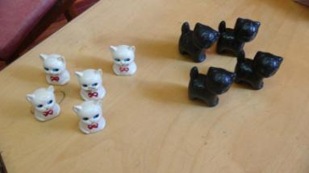 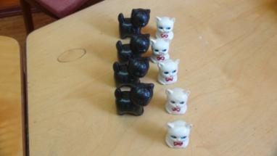

**Варианты некоторых игр и игровых упражнений.**

**Игры с песком и в песке:**

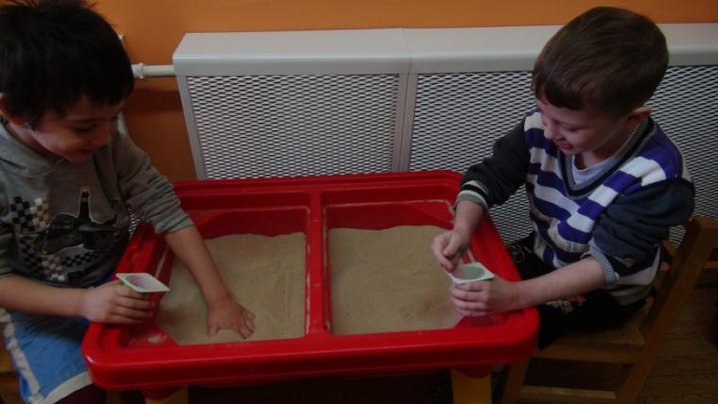

* *- «Найди спрятанные камушки*

*и пересчитай их»*

* - Выкладывание дорожек, геометрических фигур:

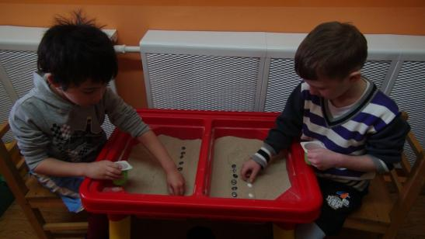 *«Проведи пальчиком дорожки, а затем положи на них камушки»*  (возможна инструкция педагога о длине дорожек, о порядке выкладывания стеклянныхкамушков (чередование))

**Игры на формирование, закрепление количественных представлений:**

* 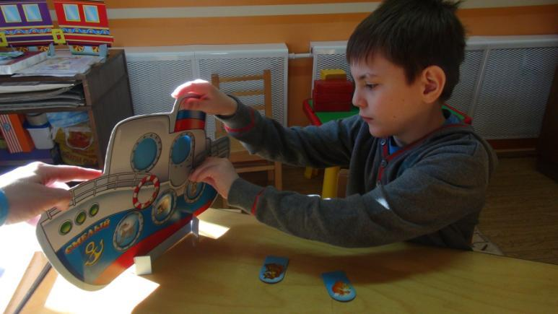- *«Всем ли хватит места на корабле?»* (Соотнесение количества пассажиров и посадочных мест )

* *- «Всем ли хватит места в поезде?»* (Соотнесение количества пассажиров и посадочных мест )

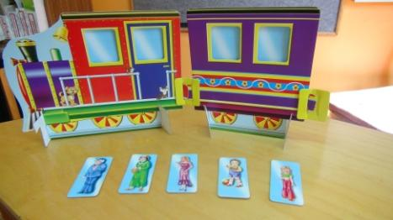 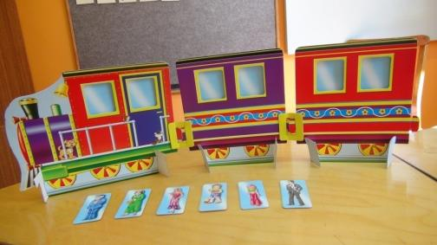

* *- Игра «Поймай рыбок»:*
* а) Нужно поймать рыбок столько же, сколько и точек на выпавшей стороне кубика (от 1 до 6-ти);
* - б) Соревнования: за определённое время дети «ловят» рыбок, затем пересчитывают свой улов и сравнивают результаты.

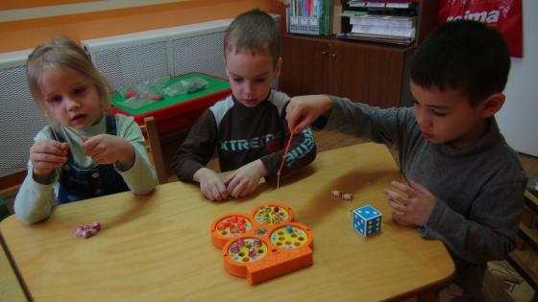 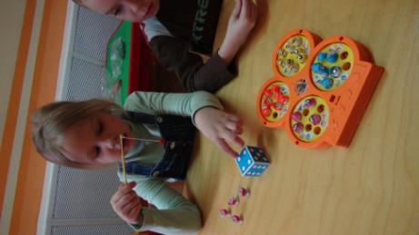

**Игра «Угощаем гостей»:**

***«Принеси столько овощей, сколько гостей за столом»*** (создание игровых ситуаций, когда требуется убрать лишний предмет или добавить недостающий)

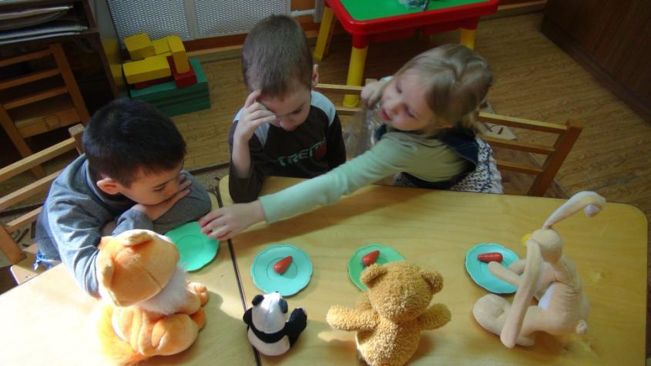 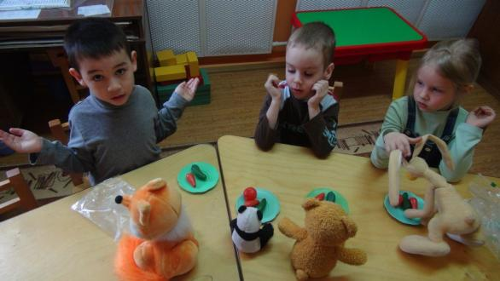

**Игра «Математические весы»**

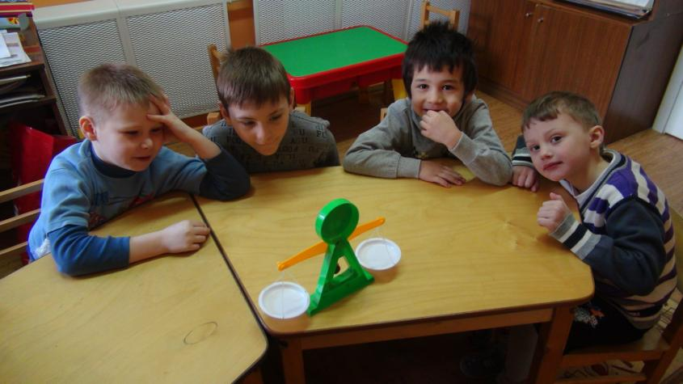

1. **Овладение понятиями**

«*вес», «легче-тяжелее»,*

*«больше-меньше», «поровну»,*

*«одинаково» «уравнивание»*

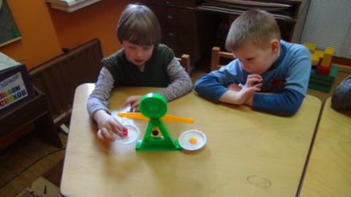

- **Упражнение** «*Узнай, что будет, если* положить на чашечки:  
 а) фигурки одинакового размера;

б) фигурки отличающиеся по размеру»;

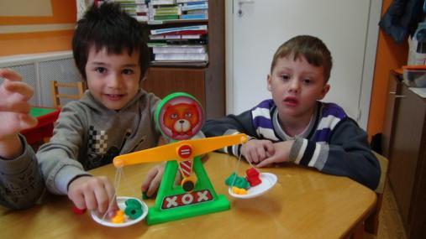

*-* **Упражнение** *«Уравняй вес»* (добавь на одну из чашечек фигурки так, чтобы чашечки стали находиться на одном уровне)»

1. **Предмет и его изображение, символ**

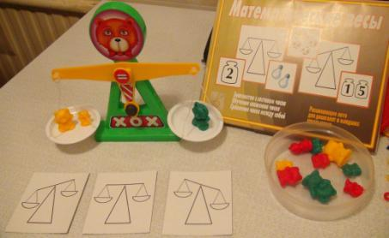

**Упражнение** *«Посмотри на весы и выбери соответствующую карточку»*

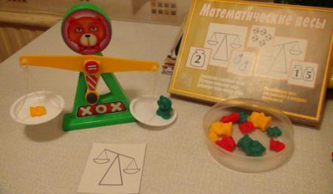

**Упражнение** *«Сделай так, чтобы чашечки весов заняли положение как на карточке»*

1. **Упражнения с** **цифрами**, сравнение их числовых значений

(*наглядно – числовое значение (вес) какой цифры больше, а какой - меньше)*.

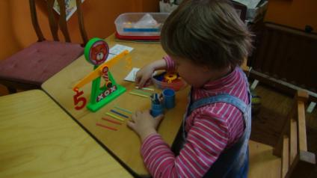 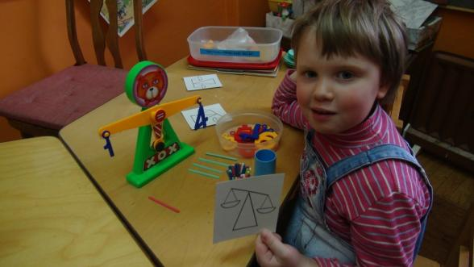

**Работа с палочками Кюизенера**

**-** Знакомство,

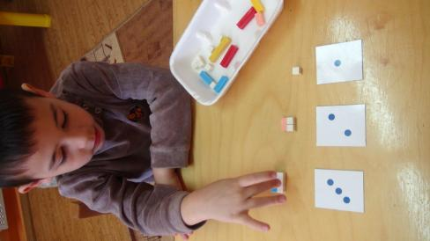 - Упражнения на соотнесение палочки

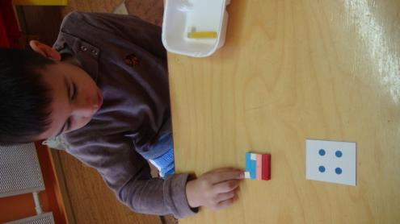 - Упражнения на формирование, уточнение, закрепление представлений о составе числа

**Игры со строительным набором**   
(бруски, «кирпичики» разного размера):  
*величинные представления*, *сравнение по длине*

**- Упражнение** *«Составь поезд из своих вагонов»* (у всех детей одинаковый набор разных по величине деталей )

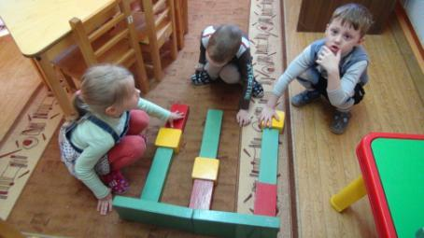 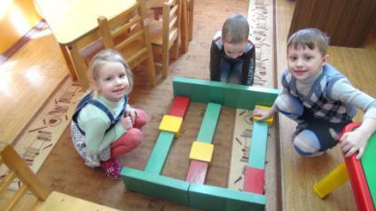

**- Упражнение *«Составь поезд из одинаковых по цвету и величине вагонов»*** *(Выводы)*

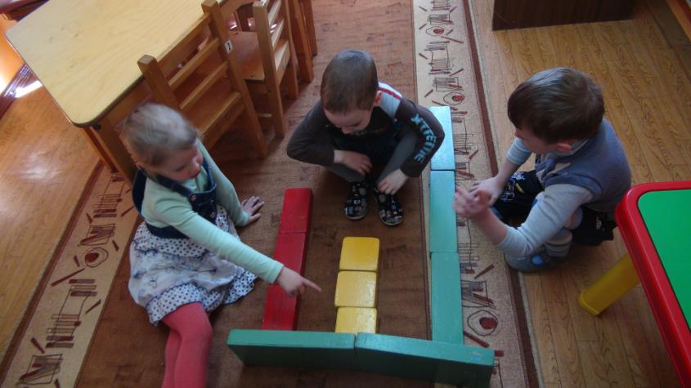

**Настольно-печатные игры  
на формирование представлений об арифметических действиях**

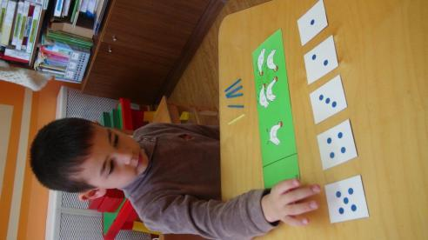***- Формирование, закрепление представлений о возможности изменения количества***

***(добавили – стало больше, убавили – стало меньше)***

* 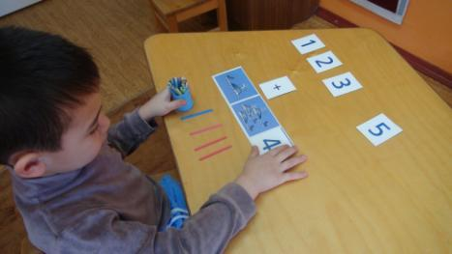
* ***Знакомство с математическими знаками***

***(«+»,«-»)***

* ***Закрепление знаний цифр***

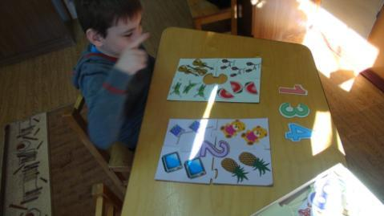**Игра «Я учу цифры»**

-нахождение частей пазла с одинаковым количеством предметов,

соотнесение с цифрой (при правильном выполнении в середине-контур цифры)

**Игра «Заселим дом»**

(в нашем доме: три этажа, окна с «балконами»-кармашками, подвижный лифт).

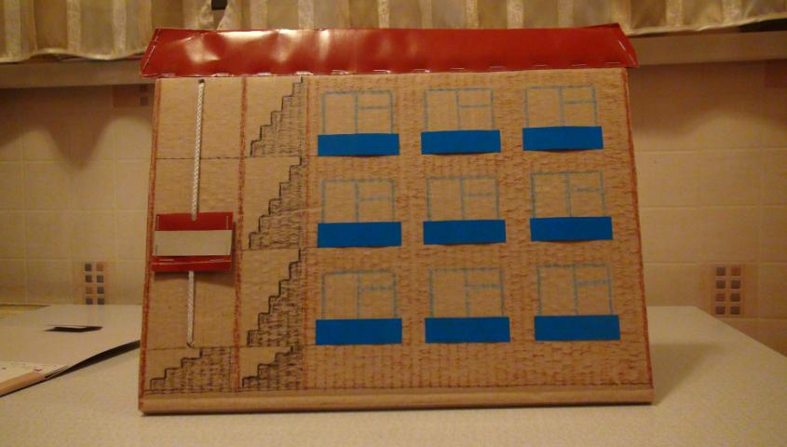**(навыки количественного, порядкового счёта, представления о цифровом ряде)**

**Упражнение** *«Кто где будет жить»* (по инструкции педагога ребёнок должен поместить карточку с персонажем на балкон определённой квартиры (пр.: «На второй этаж, в первую квартиру»);

**-Упражнения**  *«Определи, к кому идёт гость, если ему надо…», «Кто сейчас пойдёт гулять …»*

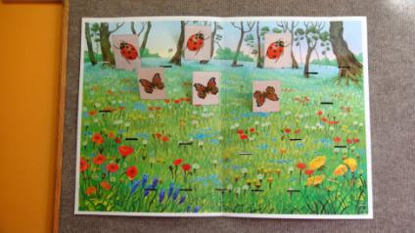**Использование различного печатного счётного материала**

* Пересчёт имеющегося количества картинок,
* Сравнение количества (больше, меньше, столько же)

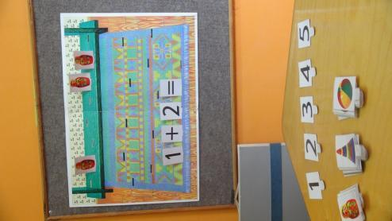выполнение речевых инструкций

(взять определённое, заданное количество картинок, добавить картинки),

* соотнесение количества с цифрами,
* выполнение арифметических действий

**Игры с крышечками**

**1. Пособие «Кораблик»** (маленькие закручивающиеся крышки из-под кефира являются «иллюминаторами» на корабле)

- формирование, уточнение, закрепление навыков *порядкового счёта*

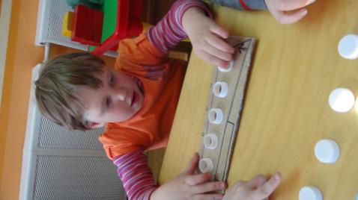**Упражнение** «*Открути первую, третью… крышку»*

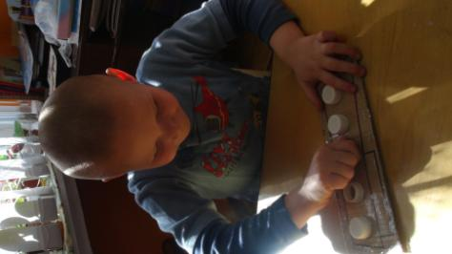

**Упражнение**

*«Прикрути (открути) окошко на своё - первое (второе, …) - место*

**2. Пособие «Цветные крышки»** (5верхних частей пластиковых бутылок с крышками разного цвета на одной основе)

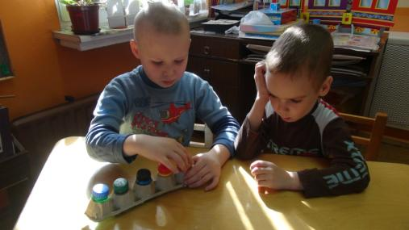

- **Упражнение** *«Какой по счёту крышки не хватает?»*

*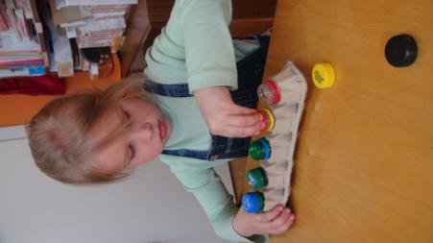 -* **Упражнение «***Прикрути зелёную (чёрную, оранжевую, …)крышку так, чтобы она оказалась на … месте»*

**- Упражнение** *«Открути крышку, первую (…) по счёту (которая на первом (…) месте)»*

**- Упражнение** «*На каком месте находится красная (синяя) крышка?»*

С пожеланиями успехов в работе!  
***Пусть не пропадает увлечённость и радуют результаты!!!***